Математическая игра 5-8 классов
1 станция: РЕБУСЫ
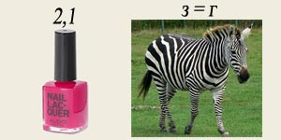алгебра
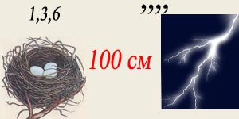геометрия
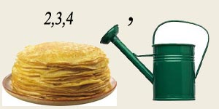линейка
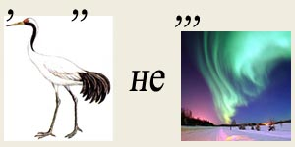уравнение
диаметр
циркуль
транспортир

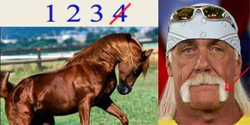конус

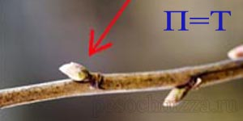точка
задача
2 станция: ГРАММАТИЧЕСКАЯ АРИФМЕТИКА
ПОЗА + РОВ = устаревший вид транспорта. (Паровоз)
ГРОЗА + РОВ = речь. (Разговор)
ПАСТА + КЛИН = диск со звуковой записью. (Пластинка)
РАК + ЖУК = посуда. (Кружка)
СТАРИК + ТОРТ = профессия. (Тракторист)
КРОТ + КАША = овощ. (Картошка)
ИЛ + ДОМНА = напиток. (Лимонад)
ВАТА + ТОМ = оружие. (Автомат)
ЛОВ + РЕМОНТ = известный русский поэт. (Лермонтов)
САТИН + ПИ = музыкант. (Пианист)
- станция: Восстановление слов
ЧУЛЬТИЕ (учитель)
КАМАТИТЕМА (математика)
МАМУС (сумма)
ДЕПАПАРЕЛИЛЕЛ (параллелепипед)
СДЕТЬЯ (десять)
СЫТЧАЯ (тысяча)
ЕЛЕДЛИТЬ (делитель)
КЕБИЧУН (учебник)
ЯМАРЯМ (прямая)
ВАИНЕРУЕМ (уравнение)

- станция: Юные следопыты (расшифровка слов по цвету и буквам)
На цветных карточках написаны буквы математических слов, которые надо составить.
СИММЕТРИЯ, ПРЯМОУГОЛЬНИК, ТРЕУГОЛЬНИК, ПИРАМИДА.
- станция: ЗАНИМАТЕЛЬНЫЕ ВОПРОСЫ
ДАЛЬШЕ…
Как называется результат сложения? (Сумма)
Сколько минут в одном часе? (60)
Как называется прибор измерения углов? (Транспортир)
На что похожа половина яблока? (На другую половину)
Назовите наименьшее трехзначное число? (100)
Тройка лошадей пробежала 30 км. Какое расстояние пробежала каждая лошадь? (30 км)
Третий месяц летних каникул. (Август)
Наименьшее четное натуральное число. (2)
Сколько козлят было «многодетной» козы? (7)
Сумма длин всех сторон многоугольника? (Периметр)
Какой вал изображен на картине Айвазовского? (9)
Соперник нолика. (Крестик)
Часть прямой, ограниченная двумя точками? (Отрезок)
Результат вычитания. (Разность)
Последний месяц учебного года. (Май)
Наибольшее двухзначное число. (99)
День недели, предшествующий пятнице. (Четверг)
Друг игрека. (Икс)
Одна седьмая часть недели. (День)
Первый месяц нового учебного года. (Сентябрь)
Что тяжелее 1 кг ваты или 1 кг железа? (Одинаково)
Сколько орехов в пустом стакане? (нисколько, стакан пустой)
Сколько колец на олимпийском флаге? (5)
Сколько козлят съел волк? (6)
Как называется наука о числах? (математика)
Какая геометрическая фигура имеет три угла? (треугольник)
Сколько дней в двух неделях? (14)
Как называется знак сложения? (плюс)
Кто быстрее долетит до цветка: бабочка или гусеница? (бабочка, гусеница летать не умеет)
Сколько хвостов у семи котов? (7)
Сколько носов у двух псов? (2)
Сколько пальчиков у четырёх мальчиков на руках? (40)
Сколько ушей у пяти малышей? (10)
Чем больше из неё берёшь, тем больше она становится. Что это? (Яма)
Чему равно произведение всех цифр? (0)
Вспомните сказку о репке, которую с большим трудом, но вытянули. Сколько глаз увидели этот овощ? (12)
Где мы видим два, а говорим четырнадцать? (На часах)

- станция: Смекалистая (презентация)

- станция: Что? Где? Когда? (презентация)

- станция: Художественная
Дети рисуют картины из цифр и создают аппликации из геометрических фигур.

- станция: Пантомима
математических слов

